新 书 推 荐
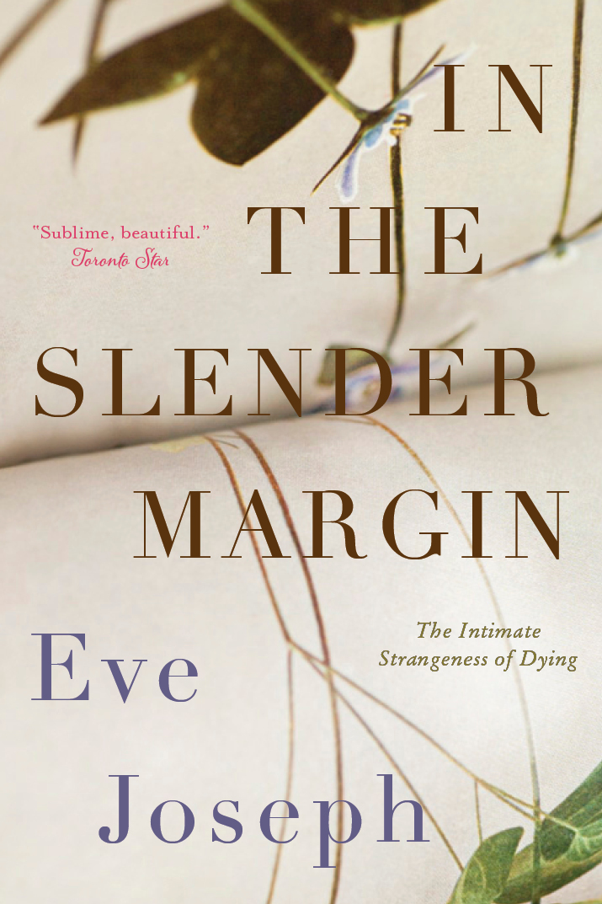
中文书名：《生命边缘》
英文书名：IN THE SLENDER MARGIN
作 者：Eve Joseph
出 版 社：HarperCollins Canada
代理公司：Westwood/ANA
页 数：230页
出版时间：2014年4月
代理地区：中国大陆、台湾
审读资料：电子稿
类 型：励志

内容简介：

这本充满智慧、温情脉脉、却又充满说服力的沉思之作，是诗人伊芙·约瑟夫20多年临终关怀工作的点滴积累。书中谈到的“死亡”像艺术那样，存在于真实与非真实之间。

这本书的创作灵感来源于作者与诗人P.K.·佩吉（P.K. Page）的一次谈话，他们谈到诗歌的原动力隐喻其实即是一种死亡的语言。“P.K.曾问我是否写过关于死亡的书，我说还没有。这本书就是我的回应。”

《生命边缘》是“知情人”对死亡的阐释。作者既在回忆也在思考，通过她弟弟的英年早逝、这些年她的个人经历，还有历史、宗教、哲学、文学、轶闻、诗歌、流行文化等方面的知识，向读者解释未知的同时，也向大家说明了她所看到的奄奄一息和死亡。她尝试着用艺术和想象来理解她所见到的神秘而令人颤栗的关于死亡的景象。

作为社会的个体，我们对死亡无限“着迷”。我们每天都面对着这样的问题，死亡是什么样的？我们如何面对它？在这个世俗的社会中，我们已经抛弃集体仪式，并将照顾临终者的工作交予陌生人，我们面对错综复杂的、神秘的、真实的死亡时是如此好奇。

伊芙带来的故事和临终前的对话，或有趣、或冷酷、或平静，但都值得纪念。

这不是一本关于宗教的书，但却直抵心灵。它也不是给人建议的规范之书，但是它将被众人视为是一本安慰灵魂、给予勇气的书。

作者简介：
伊芙·约瑟夫（Eve Joseph）生于1953年， 在北温哥华长大。她的第一本诗集《惊恐的心》（The Startled Heart）2004年出版后即获得多萝西·利维塞奖（Dorothy Livesay Award）提名。她的第二本书《事物的神秘印迹》（The Secret Signature of Things）于2010年春天出版，同时获得多萝西·利维塞奖、巴特勒兄弟图书奖（Butler Brother’s Book Prize）和阿克恩·普兰特奖（Acorn-Plantos Award）提名。她的作品常常刊登在加大拿和美国的杂志或文集中。2010年她获得了P.K.·佩吉创始人奖（P.K. Page Founder’s Award）。她的非虚构类写作曾入围CBC文学奖（CBC Literary Awards）决选名单。她的随笔《亲密的陌生人》（Intimate Strangers）使她获得了国家杂志奖（National Magazine Award）提名，并赢得了《马拉哈评论》非虚构大奖（Malahat Review’s Nonfiction Award）和西部杂志奖（Western Magazine Awards）不列颠哥伦比亚及育空地区金奖。在《马拉哈评论》（Malahat Review）的评选中，评委大卫·利奇（David Leach）如此评价约瑟夫的写作：“她用温柔的笔调、形象的比喻、深刻的洞察力、暗喻甚至幽默向大家说明了人类神秘的生活状态，她的写作没有丝毫多愁善感。”

谢谢您的阅读！
请将反馈信息发至：尹楠（Lillian Yin）
安德鲁·纳伯格联合国际有限公司北京代表处
北京市海淀区中关村大街甲59号中国人民大学文化大厦1705室
邮编：100872
电话：010-82504206
传真：010-82504200
Email：Lillian@nurnberg.com.cn
网址：http://www.nurnberg.com.cn
微博：http://weibo.com/nurnberg
豆瓣小站：http://site.douban.com/110577/

